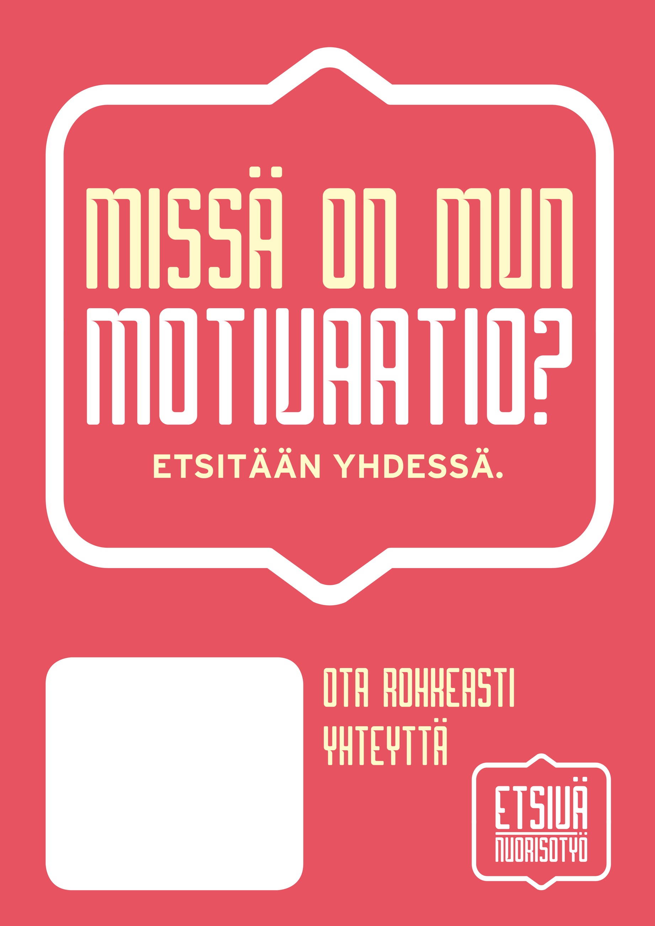

**YHTEYSTIEDOT**

Lorem ipsum dolor sit amet, consect etuer adipiscing elit. Sed posuere inter dum sem. Quisque ligula eros ullamc orper quis, lacinia quis facilisis sed sapien. Mauris varius diam vitae arcu. Sed arcu lectus auctor vitae

**Me autamme, jos tuntuu siltä, että elämä menee solmuun syystä tai toisesta, koet olevasi eksyksissä ja kaipaat muutosta, mutta voimat eivät tunnu riittävän. Tärkeintä on, että tulet juttelemaan.**

Sparrataan ja löydetään yhdessä se, mitä haluaisit tehdä. Kyseessä on sinun oma elämäsi, joten tehdään siitä sellainen, että sinulla on siinä hyvä olla – elää, opiskella ja tehdä töitä.